中国微生物学会兽医微生物学专业委员会
暨中国畜牧兽医学会生物制品学
2018年学术论坛的通知

各有关单位：
中国微生物学会兽医微生物学专业委员会暨中国畜牧兽医学会生物制品学分会2018年学术论坛，拟定于2018年9月15日-16日在武汉举行。会议主题为"新时代，兽医微生物学与人类健康"，本次论坛将与第七届中国兽药大会合并举办。论坛将围绕兽医微生物分子流行病学、微生物免疫与致病机制、组学及免疫应答、重要动物疫病和人畜共患病流行形势及防控、兽用新型疫苗和诊断技术等领域进行交流和研讨。
- 会议时间
2018年9月14日报到，论坛9月15日—16日。
- 会议地点
湖北武汉，武汉鑫城凯瑞国际酒店
地址：湖北省武汉市东西湖区东吴大道与九通路交汇处（交通信息见附件1）
- 主要议程
9月14日 晚上：第八届中国畜牧兽医学会生物制品学分会第二次全体会议
9月15日 上、下午：参加第七届兽药大会开幕式和主题报告
9月15日 晚上：第十一届中国微生物学会兽医微生物学专业委员会第三次全体会议暨第一届青年委员会（学组）成立大会
9月16日 上、下午： 学术论坛
（一）特邀报告：
- 陈光华：兽医生物制品管理中的几个热点问题
- 杨汉春：猪繁殖与呼吸综合征病毒的演化、致病与免疫
3、焦新安：沙门菌鞭毛蛋白及其佐剂活性研究进展
4、才学鹏： 小反刍兽疫的防控
5、丁 铲： 新城疫病毒引起的线粒体应激
6、张松平：口蹄疫病毒抗原质量控制新方法和参考品的研制
（二）专家主题报告
（三）优秀论文报告
（四）表彰优秀论文和颁发证书
9月16日 晚上：举行“风采华章”-第一届中国微生物学会兽医微生物学专业委员会青年委员学术专场报告。
- 论坛注册费
参会代表注册费1000元/人，在读研究生凭学生证注册费500元/人。注册费含餐费、论文集和资料费。
建议优先按照以下方式缴费：
户名：中国兽药协会
开户行：农业银行北京白石桥支行 帐 号：11050501040000149
另外，注册费用也可于会议报到日在酒店大厅缴纳注册。现场缴费只收取现金，只能开具收据，正规发票待兽药大会结束后邮寄至指定地址。
- 其他事项
- 请于9.5日前将参会回执(附件2)发送至cvdagad@cvda.org.cn
- 会议推荐住宿酒店双人标准间和单间价格均为350元，费用自理。
- 9.15日参加中国兽药大会开幕式由大巴车统一接送至展会地点。
- 联系方式
1.中国兽药协会（负责论坛注册和缴费）
联系人：钟利平、赵伟红 电话：010-62103989-618
电子邮箱：cvdagad@cvda.org.cn
2.中国微生物学会兽医微生物学专业委员 （负责学术论坛活动）
朱良全（010）61255325；丁家波 （010）61255327，vet_micro@126.com
3.中国畜牧兽医学会生物制品学分会 （负责学术论坛活动）
王楠 （010）62103629；李俊平（010）62103637，vet_bio@126.com
附件1 酒店交通信息：
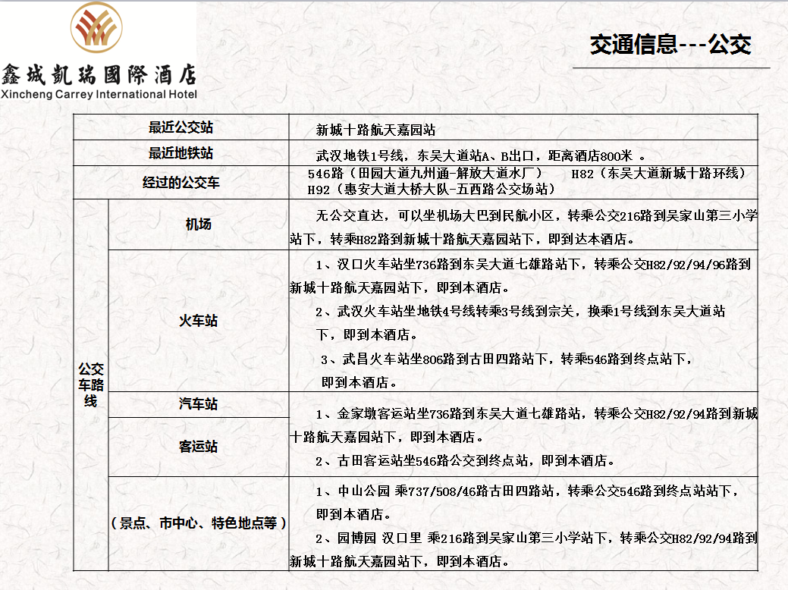

附件2
2018年中国微生物学会兽医微生物学专业委员会
暨中国畜牧兽医学会生物制品学
学术论坛参会回执
单位名称
姓 名 |  |  | 联系电话
姓 名 |  |  | 联系电话
姓 名 |  |  | 联系电话
姓 名 |  |  | 联系电话
姓 名 |  |  | 联系电话
入住信息 | X日——X日
预定房间 | □是 | £单间 □两人合住 |  |  | □否
开发票信息 | 单位名称
开发票信息 | 税号
备注

中国微生物学会兽医微生物学专业委员
中国畜牧兽医学会生物制品学分会
2018年7月23日

